Le PT-6 est un turbopropulseur conçu, développé et fabriqué par Pratt et Whitney Canada (PWC).
Il a été lancé en 1958 et a volé pour la première fois en mai 1961. Entré en service commercial en 1964, il a été continuellement amélioré et développé depuis.
A ce jour, plus de 64.000 PT-6 ont été fabriqués et motorisent plus de 155 types d’aéronefs.
Comment le PT-6 est- il devenu le moteur le plus populaire de sa catégorie dans le monde et l’une des plus grandes réussites de Pratt & Whitney ?
Historique :
En 1956, PWC, filiale de Pratt et Whitney USA (PWA) produit, commercialise et entretient des milliers de moteurs à pistons en étoile dont la qualité est appréciée par les constructeurs aéronautiques du monde entier.
PWA débute la commercialisation de turboréacteurs et Ronald Riley,
Président de PWC, décide de lancer l’étude d’une turbine à gaz, convaincu que ce type de motorisation offre un rapport puissance-poids intéressant pour l’aviation.
Il demande à son Directeur Technique, Dick GUTHRIE, de recruter une équipe d’ingénieurs pour démarrer cette étude.
Canadair, constructeur aéronautique canadien, qui fabrique, entre autres, le North American F- 86 Sabre et le Lockheed T-33 sous licence, a un projet d’avion d’entrainement à réaction, le CL-44.
La jeune équipe conçoit, pour le propulser, un turboréacteur de 1.300 kgf de poussée. Le projet est repris par PWA qui en fait le JT12, commercialisé avec un certain succès puisqu’il équipera le NAA Sabreliner, le Lockheed Jetstar ainsi que, de ce côté-ci de l’Atlantique, le prototype n°2 de l’Aérotrain !
Dépossédée de ce premier projet, l’équipe entreprend une étude de marché auprès des constructeurs d’avions légers américains-
Piper, Cessna, etc… mais c’est surtout Beech qui manifeste un grand intérêt pour les turbines.
L’étude de marché conclut à l’existence d’une niche pour un moteur de 450 à 500 CV, fiable, léger et relativement bon marché à l’achat et en utilisation et surtout facile à entretenir sous les cieux souvent peu cléments d’Amérique du Nord.
Reste à définir la meilleure configuration, choix éminemment ardu, compte tenu des moyens financiers relativement limités dont dispose l’équipe technique.
Choix du type de moteur :
Au milieu des années 50, l’ère des gros moteurs à pistons touche à sa fin et les nouveaux avions civils et militaires sont conçus autour de turboréacteurs ou de turbopropulseurs.
Parmi les moteurs qui fonctionnent dans l’air, les turboréacteurs sont les plus utilisés. Après l’admission de l’air dans le moteur, un ou plusieurs compresseurs, augmentent la pression de l’air, puis ce dernier pénètre dans la chambre de combustion, où il est mélangé avec le combustible vaporisé et ensuite brûlé. L’énergie nécessaire au fonctionnement du compresseur est fournie par une turbine haute pression placée entre la chambre de combustion et la tuyère.

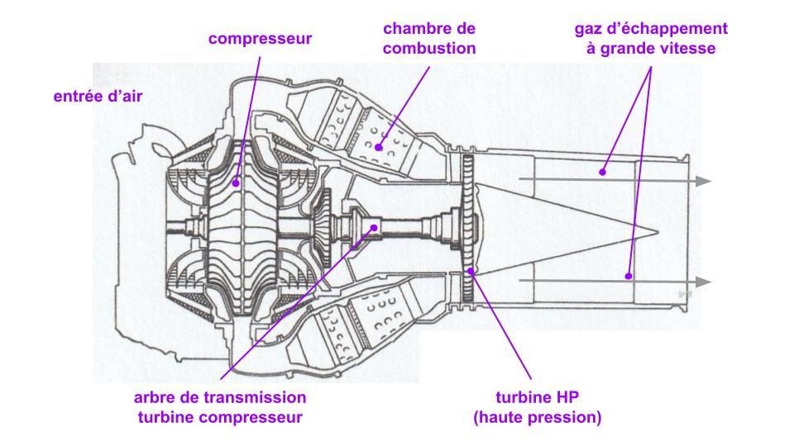
En sortant de la chambre de combustion, les gaz chauds entrainent une turbine et cèdent une partie de leur énergie qui sert à entraîner le compresseur.
Ils sont ensuite détendus dans la tuyère terminale, ce qui engendre une poussée.

Le turbopropulseur a globalement la même constitution que le turboréacteur : l’arbre de transmission turbine- compresseur du turboréacteur est simplement prolongé vers l’avant et, au travers d’un réducteur, entraine une hélice pour fournir l’énergie de propulsion.
L’air subit à peu près le même cycle thermodynamique que dans le turboréacteur mais environ 90% de l’énergie des gaz détendus est absorbée dans la partie de la turbine à gaz qui entraine l’hélice ; 10% sont utilisés pour accélérer le flux d’éjection. Ce dernier contribue donc seulement pour une petite partie à la poussée globale de propulsion.
Les turbopropulseurs sont efficaces pour les avions de petite taille et de taille moyenne qui volent à des vitesses inférieures à 850 km/h mais ne peuvent toutefois pas rivaliser avec les turboréacteurs pour les grands avions et pour les vitesses supérieures.

Le schéma ci-dessous représente l’architecture des turbopropulseurs de moyenne puissance - 1500CV- tels le Rolls Royce DART qui équipe le Vickers Viscount, le Fokker 27, le Bréguet Alizé , etc …
Et de forte puissance- plus de 2500 CV- tels l’ Allison T-56 qui propulse le Lockheed C-130 Hercules et le P-3 Orion, le Grumman E-2 Hawkeye, etc…
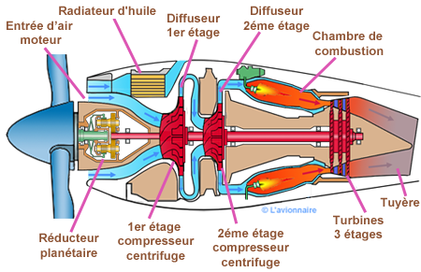
Le nombre de turbines d’étages du compresseur varient avec la puissance du turbopropulseur.

Pour les avions de petit et moyen tonnage objet de l’étude de marché conduite par l’équipe PWC, le turbopropulseur semble mieux adapté que le turboréacteur.
La décision est donc prise de s’engager dans cette voie et de développer un moteur moins puissant aux alentours de 500 CV.
Mais pour concevoir un moteur plus petit, plus léger et suffisamment compact pour être conforme au cahier des charges, il ne suffit pas de faire un DART à plus petite échelle.
La miniaturisation de certaines pièces soumises à des contraintes mécaniques, thermiques, etc… comme, par exemple, l’arbre de transmission turbine- hélice, n’est, tout simplement, pas possible avec les moyens et les matériaux de l’époque.
D’où une première excellente idée :
Utiliser des chambres de combustion inversées qui permettent de réduire la longueur du moteur et, partant, la longueur de l’arbre de transmission qui pourra être plus rigide.
Ci-dessous, le schéma de principe de fonctionnement d'une chambre de combustion annulaire inversée.
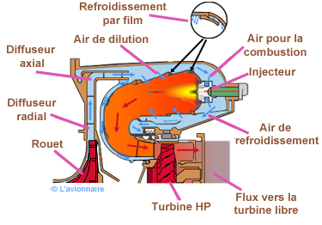

Par ailleurs, comme on l’a vu plus haut, le(les) compresseurs et la (les) turbines est(sont) lié(s) mécaniquement ce qui implique de déposer l’ensemble du moteur pour en effectuer l’entretien.
D’où, idée de génie : créer un groupe turbopropulseur (GTP) à turbine libre.
Un GTP à turbine libre est composé d'un générateur de gaz avec une turbine supplémentaire entrainée par les gaz du générateur. Cette turbine, appelée turbine libre car non liée mécaniquement au générateur de gaz, entraine l'hélice par l'intermédiaire d'un arbre de puissance.
Schéma de principe :

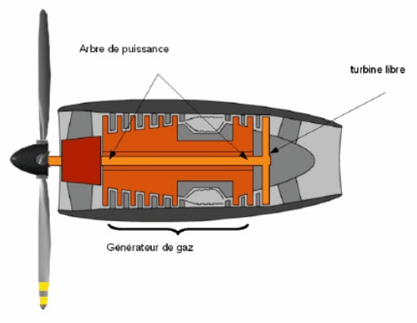
La turbine haute pression entraine le compresseur par l’intermédiaire d’un arbre creux dans lequel passe l’arbre reliant la turbine basse pression appelée également turbine de travail qui entraine le réducteur.
La turbine est dite libre car elle n’a aucun lien mécanique avec l’ensemble compresseur -turbine HP qui constitue le générateur de gaz.
Avantage :
Au démarrage, il suffit d’entraîner la partie générateur de gaz c’est à dire compresseur et turbine HP, la turbine de travail le réducteur et l’hélice restant immobiles, ce qui facilite considérablement les départs, surtout par temps froid.
Encore une idée de génie !
Pour simplifier l’architecture du moteur et, partant, en faciliter l’entretien courant, pourquoi ne pas se débarrasser des deux arbres concentriques qui relient, l’un la turbine HP et le compresseur, l’autre la turbine BP de travail qui actionne le réducteur ?
Pour cela, il suffit « d’inverser » l’ordre des différents éléments c’est-à-dire de passer de l’ordre Réducteur- générateur de gaz- turbine de travail à l’ordre réducteur-turbine de travail- générateur de gaz, ce qui a l’avantage supplémentaire de raccourcir la liaison turbine- réducteur.
Cette configuration permet également de déposer l’ensemble réducteur – hélice sans toucher au reste.
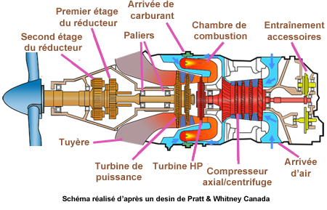
Sur ce schéma du PT-6, on voit clairement tous les détails qui font la particularité de ce turbopropulseur révolutionnaire :
- L’arrivée d’air- en bleu- à l’arrière du moteur
- L’air comprimé par le compresseur axial/centrifuge qui est mélangé au carburant et enflammé dans les chambres de combustion inversées.
- Les gaz chauds -rouges- qui entrainent d’abord la turbine HP puis la ou les turbine(s) de puissance.
- L’ensemble compact turbines de puissance -réducteur.
- Les tuyères pour l’évacuation des gaz brûlés et qui, coudées vers l’arrière, fournissent une poussée supplémentaire.
On voit également très nettement qu’il n’existe pas de lien physique entre la turbine HP et la turbine de puissance qui est entraînée indépendamment par les gaz issus des tuyères.

Une fois l’architecture du moteur figée, commence la construction des prototypes, ce qui ne sera pas une mince affaire.
Différentes formes de chambres de combustion, de compresseurs, etc … sont testées pendant des mois et des mois.
Les difficultés s’accumulent , les prévisions de coût sont largement dépassées et, à plusieurs reprises, il est envisagé d’arrêter les frais.
L’équipe de PWA arrive à la rescousse avec son expérience des tests d’endurance 24h/24 qui précèdent la phase d’industrialisation.
En mars 1961, le moteur passe enfin le test des 50h de fonctionnement à 450 CV de puissance.
L’étape suivante des essais en vol monté dans le nez d’un Beech 18 peut commencer.
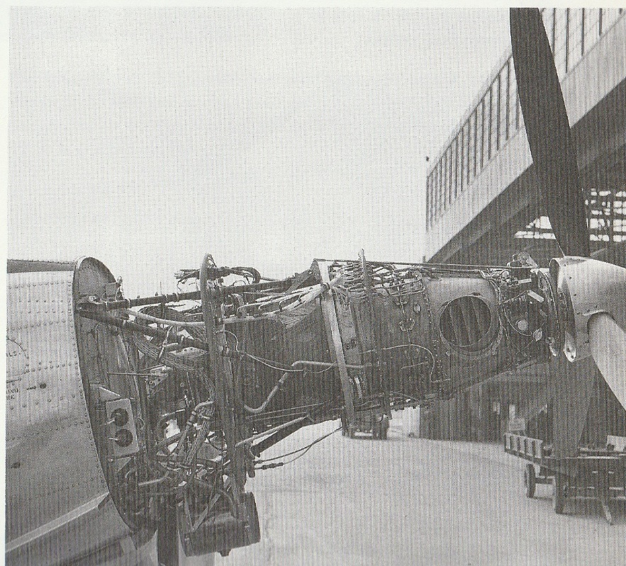

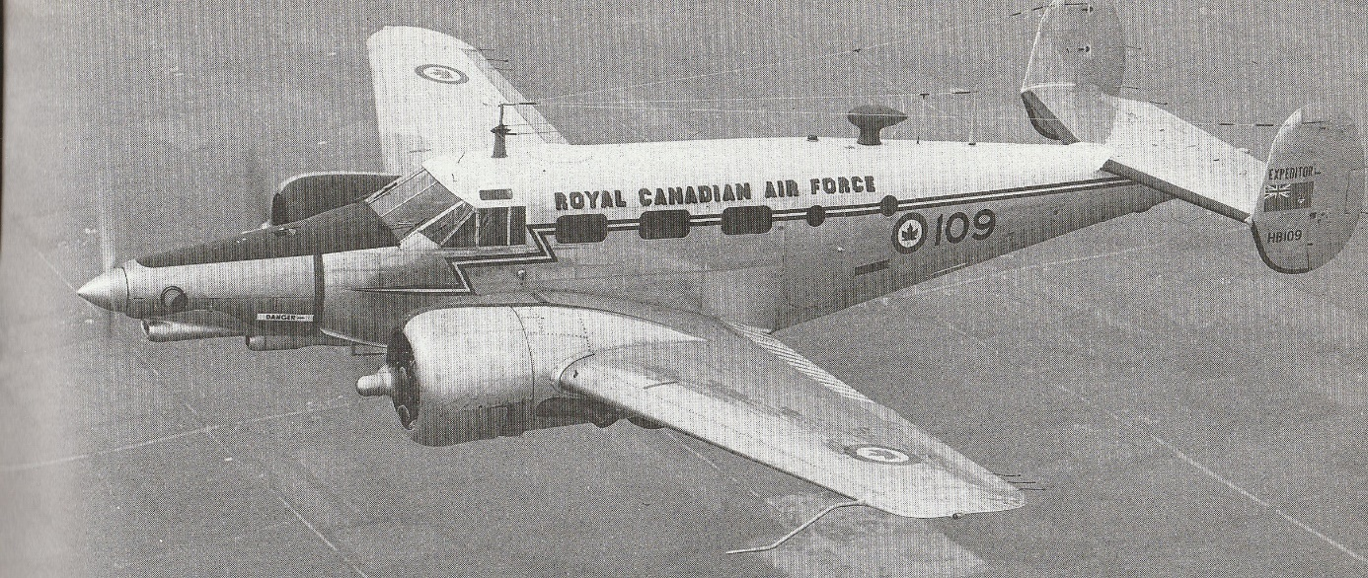

D’après son pilote, John Mac Neil, le HB-109 n’était pas particulièrement facile à piloter mais un très grand nombre de paramètres ont pu être étudiés au cours des 1068 heures de vols d’essais !
Le premier aéronef qui a volé avec un PT-6 pour seule motorisation a été un hélicoptère ! le Hiller Ten 99- vu ci-dessous au cours d’essais par temps (très) froid.
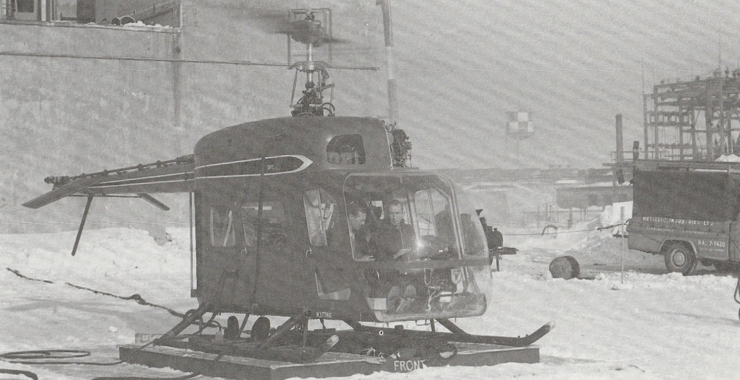

Plusieurs constructeurs s’intéressent au nouveau turbopropulseur mais Beech qui introduit son bimoteur 6 places Model 65 Queen Air se déclare prêt à en modifier un, le NU-8F pour tester le PT-6.
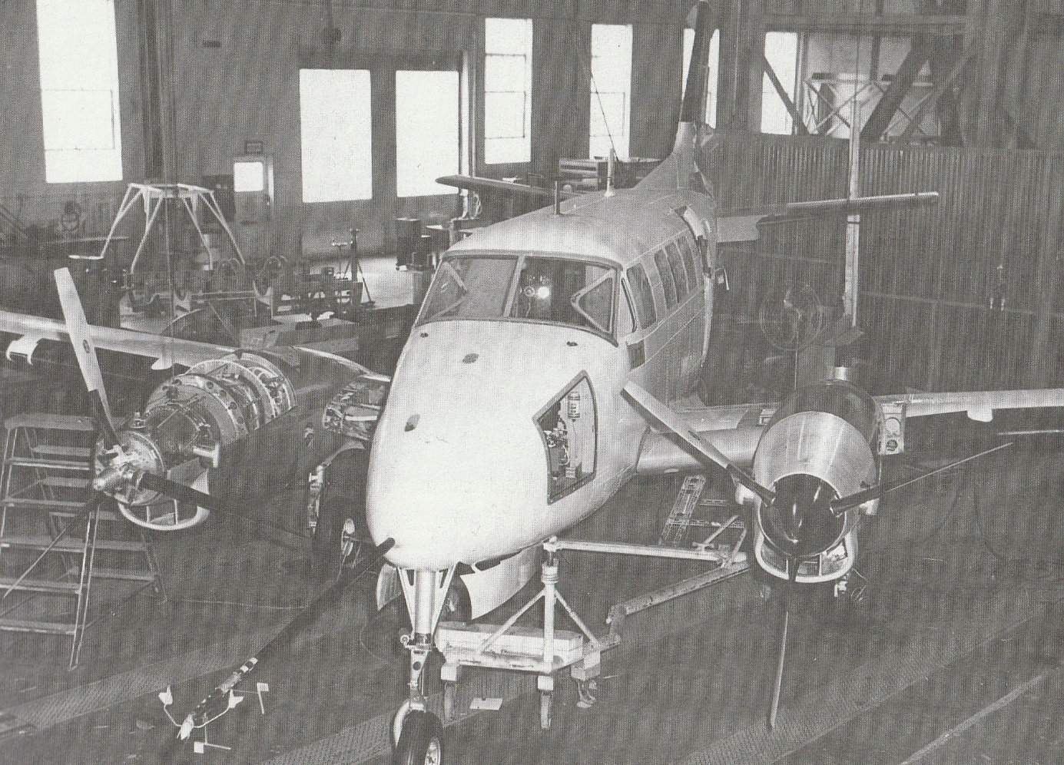
Le NU-8F vole pour la première fois en mai 1963 et aboutira au formidable succès de la série King Air dont plus de 3500 exemplaires ont été construits.
Ci-dessous, les deux premiers King Air :
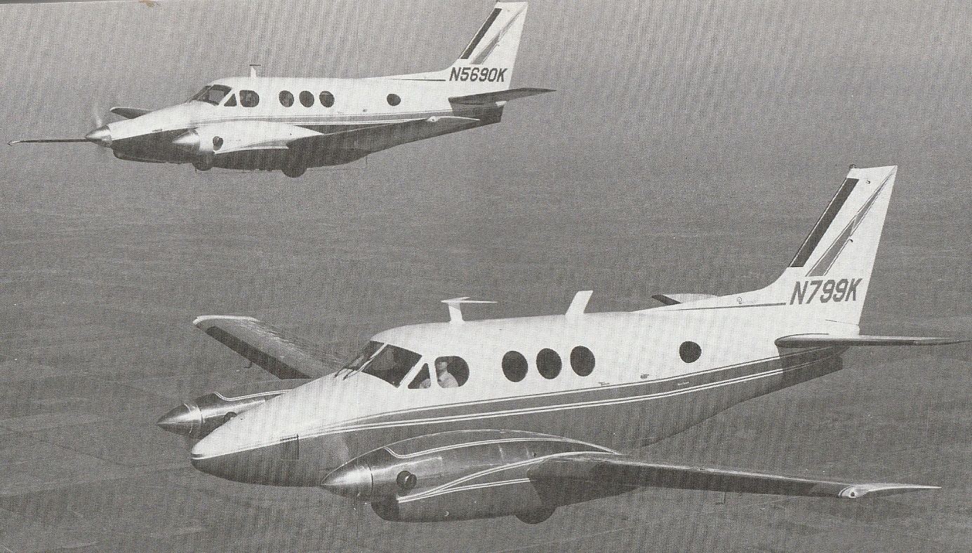
Bientôt, de nombreux autres constructeurs s’intéressent au PT-6 : De Havilland Canada(DHC) dont le Twin Otter motorisé par deux R-1340 en étoile peine à offrir des performances supérieures à celle du Otter. Les militaires américains qui apprécient les performances et la rusticité du Otter au Vietnam souhaitent un bimoteur qui assurerait la sécurité de leurs équipages soumis, de plus en plus fréquemment aux tirs ennemis.
Le premier vol du Twin Otter / PT-6 a lieu le 20 mai 1965. Bien que l’Armée Américaine renonce à acheter l’avion, celui-ci plait aux petites compagnies aériennes régionales et sa cadence de production monte rapidement à 10 appareils par mois.
Equipé de skis, de flotteurs ou d’un train d’atterrissage tricycle, plus de 850 Twin Otters ont été construits et continuent de voler de par le monde.

Ci-dessous, un Twin Otter de l’Armée de l’Air Française :
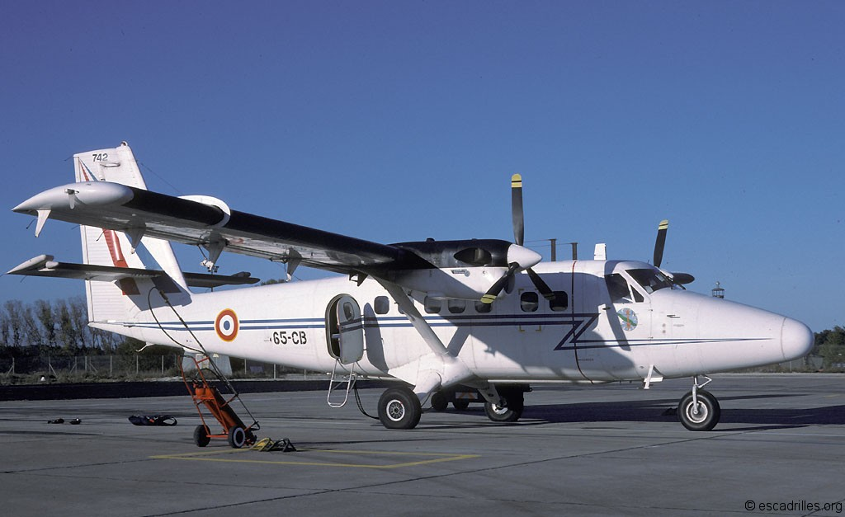
Ci-dessous, un bel avion français, arrivé malheureusement trop tôt : le Potez 841 équipé de 4 turbopropulseurs PT6 :
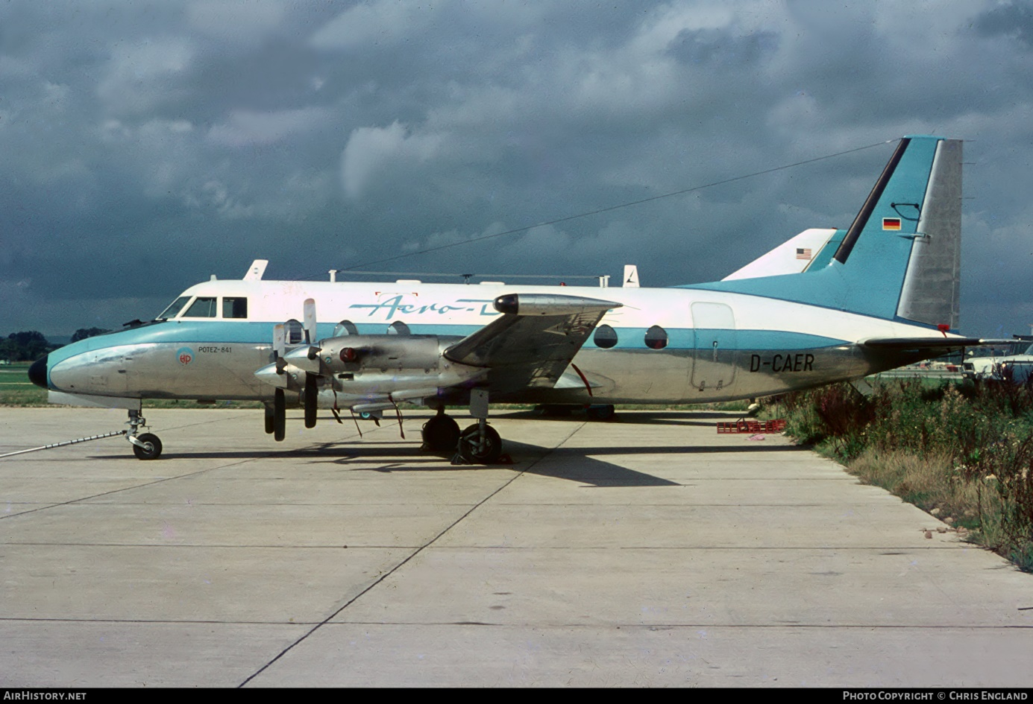

Les utilisateurs demandent tous une amélioration des performances et se développe alors une famille :
Les aubes des turbines réalisées dans de nouveaux alliages supportent de plus températures qui améliorent le rendement du moteur.
La mise au point d’un ensemble compresseur centrifuge/diffuseur plus efficace permet d’augmenter la masse du flux d’air traversant le moteur, etc…
Actuellement, le PT-6A se décline en trois gammes :
- PT-6A Petits : A-6 à A-36 : 500 à 750 CV
- PT-6A Moyens : A-38 à A-50 : 700 à 1200 CV
- PT-6A Gros : A-60 à A-67 : 1050 à 1700 CV
Ces différents niveaux de puissance sont obtenus par augmentation du débit d’air dans le compresseur et augmentation du nombre d’étages de la turbine motrice.
Des versions différentes du PT6 existent, entre autres :
- Le PT6B pour les hélicoptères
- LePT6T Twinpack, deux PT-6A couplés par un réducteur. Un embrayage permet l’utilisation éventuelle d’un seul moteur
- Le ST6 pour les Train Turbo : ci-dessous

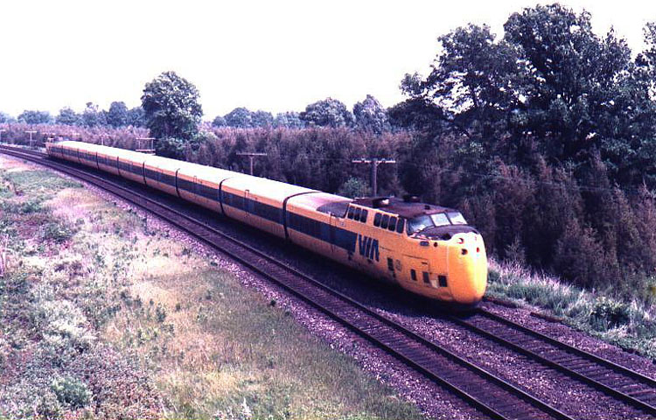

- Et même sur la STP -Paxton Turbocar qui resta en tête des 500 miles d’Indianapolis 1967, mais dû abandonner trahie par la défaillance d’un roulement de transmission. Le public américain n’apprécia pas la STP Paxton car elle était trop silencieuse …

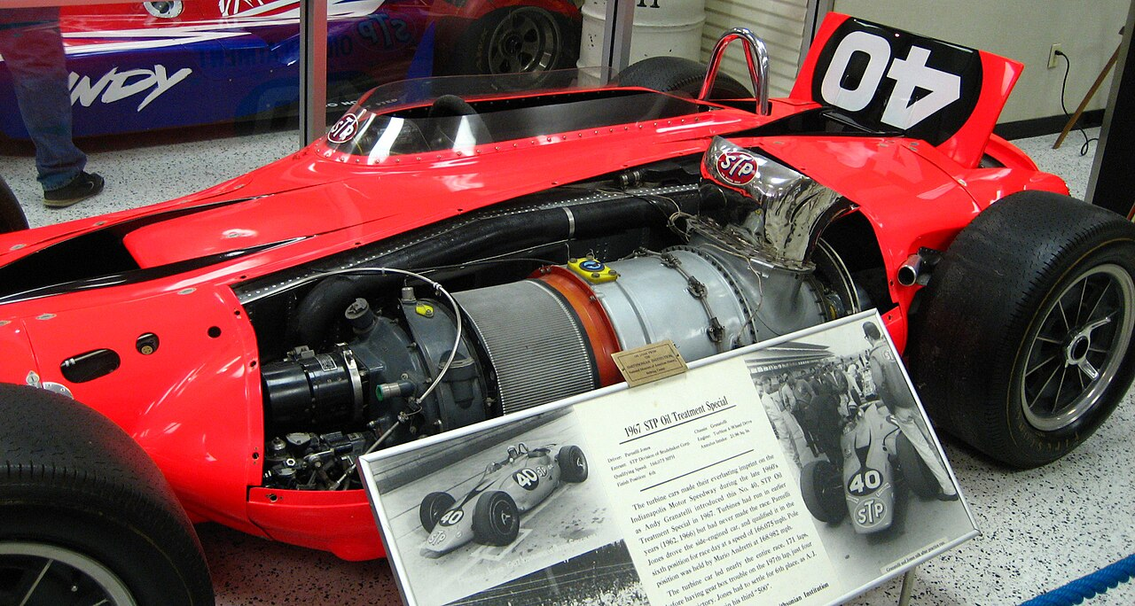

Le succès de la famille PT6 ne se dément pas et un publiciste a l’idée, compte tenu du nombre d’utilisateurs, d’affirmer que ceux-ci forment une véritable nation !
Pour promouvoir cette idée, il réalise la casquette collector ci-dessous :


